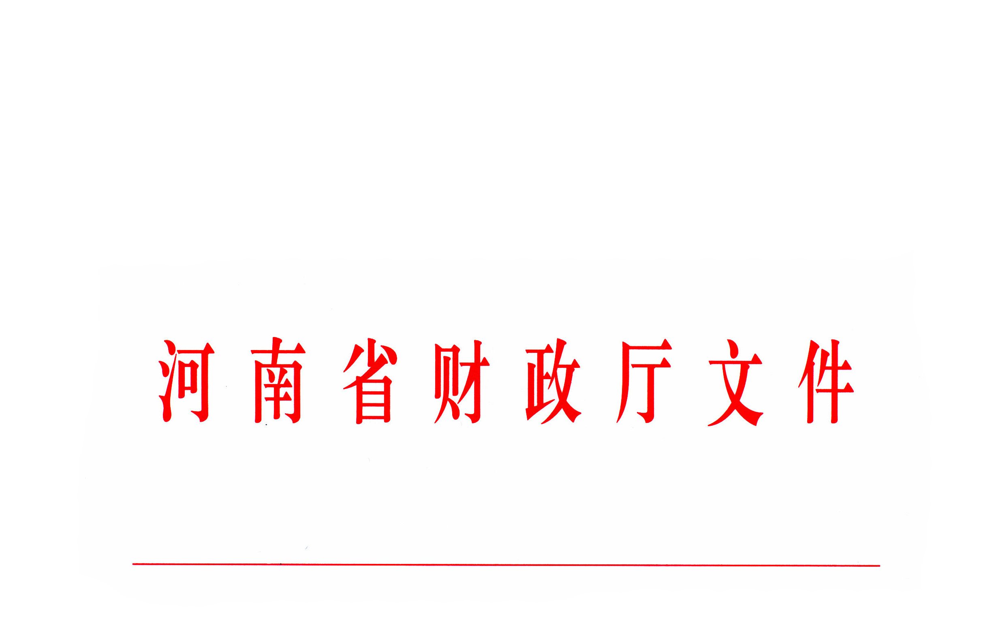

豫财监〔2017〕111号

河南省财政厅关于开展2017年会计信息质量检查工作的通知

各省辖市财政局、有关县（市）财政局，厅各监督检查处：
为切实履行财政部门会计监督职责，紧紧围绕扶贫资金规范管理工作，充分发挥会计监督服务宏观调控和财政管理、保障财税政策执行、提升会计信息质量的重要作用，依据《中华人民共和国会计法》和《财政部关于组织地方财政部门开展2017年度会计监督检查工作的通知》（财监〔2017〕6号），决定组织开展2017年会计信息质量检查工作。现将有关事项通知如下：
一、检查时间和范围
2017年我省的会计信息质量检查工作自本通知下发之日开始，至2017年9月底前结束。检查的主要范围是被查单位2016年以来会计信息质量，必要时可追溯到以前年度或对被查单位的相关单位或下属单位进行延伸检查或调查。
二、检查行业和重点
各级财政部门要结合本地区实际情况，结合我省当前重点工作，紧密围绕扶贫资金投入的领域和行业开展会计信息质量检查。同时根据财政部工作部署，可选取以促进转变经济发展方式、保障和改善民生为目标的行业进行检查。
(一)扶贫资金投入领域和行业。各级财政部门要组织对扶贫资金投入涉及到的行政事业单位和项目企业开展会计信息质量检查。对行政事业单位检查要与部门预决算检查、“小金库”专项治理相结合，重点检查扶贫资金预算管理、资金拨付程序和时限、财务制度和扶贫政策措施落实、资金管理和使用、财务管理和会计核算及财经纪律执行等情况；对扶贫项目企业，重点检查企业财政资金管理和使用、内控制度建设和实施、扶贫项目申报和项目进度、企业会计制度落实、会计核算和会计基础等情况。省直财政监督机构选择部分省直部门及其所属1-2个预算单位开展会计信息质量检查。
(二)医药卫生行业。为全面贯彻落实党中央、国务院和省委、省政府关于深化医药卫生体制改革工作的决策部署，各级财政部门根据实际情况，可选择辖区内有代表性的公立医院、基层医疗机构开展检查，重点关注财务管理、会计核算、财政资金使用、成本费用、职工薪酬等情况。
(三)代理记账机构。为规范代理记账机构的代理记账行为，促进代理记账机构为小微企业提供更加规范化、专业化的服务，为大众创业、万众创新提供良好的服务环境，各地财政部门可选择具有一定规模和客户量的代理记账机构开展检查，重点检查代理记账机构的执业质量，同时检查代理记账机构的设立条件和会计信息质量等情况。
三、材料上报内容
(一)各省辖市、直管县（市）财政部门应于2017年7月30日前将本年度检查工作组织情况、组织本辖区开展检查工作的通知、查前公示信息等上报省厅财政监督检查局。
(二)检查结束后，各省辖市(所辖县、市、区检查情况统一由省辖市汇总)、直管县(市)于2017年9月20日前、省厅监督检查处于2017年8月30日前，将下列材料（附电子文本）报省厅财政监督检查局。
1.检查总结。检查总结要突出对检查的组织过程、工作思路和取得成效的分析归纳，认真总结检查经验和有效做法，主要包括基本情况及主要做法、取得成效、检查中存在问题及成因和意见建议等内容。
2.会计监督检查情况汇总表(见附件2)。
3.检查简报、经验交流、典型案例和调研报告等材料。
4.截至上报日，各地已经下发的处理处罚决定。
(三)各省辖市、直管县（市）财政部门于2018年3月31日前将会计监督检查处理处罚情况汇总表(见附件3)和查后公告上报省厅财政监督检查局。
四、工作要求
（一）加强组织领导。各级财政部门应加强领导，统筹安排，将会计信息质量检查与财政收支等监督检查紧密结合起来，提高综合成效。各级财政部门要在预算中安排检查经费，要抽调精干力量组成检查组，通过购买服务等方式充实检查力量，保证检查工作顺利开展。同时，应加强与审计、税务、工商等部门以及行业协会的协作，形成监管合力。
（二）严格依法行政。各级财政部门要严格依法、依规、依程序开展检查，全面建立案件审理和专家咨询制度，有效控制行政风险。要切实加大对会计造假、编制多套财务报表、骗取套取财政资金、偷漏税款等行为的处理处罚力度，并严肃追究相关责任人的法律责任。对相关单位和个人的处理处罚要做到事实清楚、定性准确、证据确凿、程序合法、尺度统一。财政部门依法对本行政区域内的企业、行政事业单位、社会团体的违规问题进行处理处罚。对于不属于财政部门职责的违规问题，应按照《财政监督检查案件移送办法》（财政部令第53号）移送有关部门处理。
（三）规范政务公开。各地财政部门要严格落实《河南省财政厅关于印发〈河南省会计监督检查公示、公告实施办法〉的通知》（豫财监〔2014〕43号）相关规定，按照信息公开的要求，高度重视查前公示和查后公告制度的建立完善和落实。查前公示和查后公告应有正式文书格式，并在财政网站、报纸、电视等相关媒体公开。省财政厅将把查前公示和查后公告落实情况做为推进地方财政监督工作的重要内容，对各地全面建立和落实公示公告制度情况进行抽查和督导。
(四)严守廉政纪律。各级财政部门要严肃财经纪律，认真贯彻中央“八项规定”精神等各项要求，加强对检查人员的培训教育，严格遵守各项检查纪律和廉政规定，不得妨碍被查单位的正常活动，不得索取和收受财物或谋取其他利益。财政部门工作人员及聘用的其他专业人员对检查工作中知悉的国家秘密和商业秘密有保密义务。

附件：1. 河南省财政厅2017年会计信息质量检查单位名单
2.会计监督检查情况汇总表
3.会计监督检查处理处罚情况汇总表

信息公开选项：依申请公开
抄送：财政部
河南省财政厅办公室 2017年6月7日印发

